ПРАВИЛА ПЕРЕВОЗКИ ДЕТЕЙ В АВТОМОБИЛЕ, КАТЕГОРИЯ И ГРУППЫ УДЕРЖИВАЮЩИХ УСТРОЙСТВ

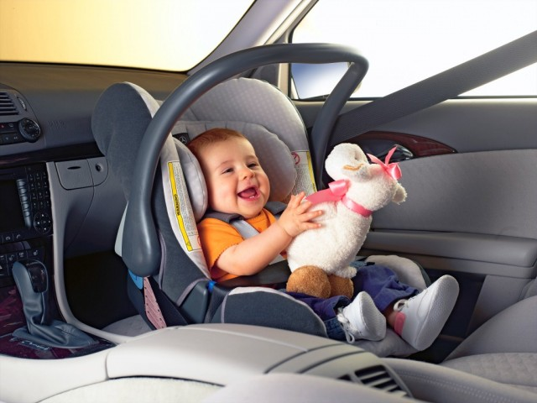

Находясь в машине, водитель должен позаботиться о безопасности, прежде всего, своих пассажиров, а потом уже и об остальных участниках движения. Перевозка ребенка в автомобиле накладывает двойную ответственность, поэтому подходить к ней стоит с особым вниманием.

Правила перевозки детей в автомобиле - ПДД в 2016 году
Согласно ПДД, перевозка детей в автомобиле обязана выполняться по предписанным правилам. Дети до 12 лет могут находиться в салоне автомобиля или кабине грузовика только при использовании автокресла или автолюльки. Перевозить юных пассажиров на заднем сидении мотоцикла, на передних местах автомобиля без удерживающего устройства, в кузове или прицепе категорически запрещено.
Транспортировка группы детей численностью больше 8 человек считается организованной и возможна только на автобусе. В этом случае водитель должен получить специальное разрешение.

Изменения правил перевозки детей в 2016 году
Правила перевозки детей в автомобиле ПДД 2016 ждет ряд изменений и дополнений. Быстро растущие дети, а именно те, чей рост до 12 лет уже превысил отметку в 150 см, смогут ездить в машине без использования удерживающего устройства.
Сами удерживающие устройства также подвергнутся дополнительному обсуждению. Вполне возможно, что адаптеры ремней и им подобные устройства попадут под запрет, оставив вместо себя надежные автокресла и бустеры.

Штрафы за нарушение правил перевозки
Несоблюдение новых правил по перевозке детей в автомобиле будут караться еще большими штрафами, чем раньше. Если раньше с нерадивого водителя взыскали бы 500 рублей, то теперь эта сумма выросла до 3000 рублей.
Под штрафные санкции попадут не только те, кто вовсе не имеет детского автокресла, но и те, кто неправильно его установил.

Почему детское автокресло необходимо?
Кресло для перевозки детей в автомобиле – реальный шанс его спасения во время автокатастрофы. По статистическим данным, использование удерживающего устройства делает поездку маленького пассажира безопаснее более чем в три раза.
Вторая причина покупки автокресла так же существенна – безопасность для водителя. Юный возраст ребенка способствует постоянному поиску приключений, который может закончиться трагедией. Оставленное даже на минуту чадо может открыть на ходу дверь или окно, отвлечь водителя нажатием яркой кнопки, а то и вовсе залезть к нему на руки.
Во время нахождения ребенка в машине, правила перевозки не должны оспариваться или обсуждаться, им нужно просто следовать. Даже самый аккуратный водитель не застрахован от несчастного случая.

Краш тесты детских автокресел
Разработчики постоянно работают над безопасностью того, как можно перевозить детей в автомобиле. Все автокресла проходят многочисленные испытания, ведь модели, не обеспечивающие надлежащей безопасности, просто не могут быть допущены к продаже.
Независимое бюро оценки выделило положительные показатели, при которых манекен остался цел:
- Про фронтальном столкновении со скоростью 64 км/ч;
- При боковом столкновении со скоростью 50 км/ч.
Автокресла, выдерживающие испытания на европейский стандарт безопасности, получают маркировку ECER44/04. Именно на наличие такого обозначения стоит в первую очередь обращать внимание, при выборе модели из Европы. Кроме того, поступающее в продажу на территории РФ детское автокресло, обязано соответствовать внутренним стандартам страны.

Классификация детских автокресел
Учитывая, что требования к перевозке детей в легковом автомобиле регулируются законом, покупка детского кресла предстоит каждой семье, решившей завести ребенка. Именно поэтому важно понимать все разнообразие детских автокресел и их главные отличия. Все о детских в креслах в авто поможет понять следующая таблица.
Группа | Вес дитя кг. | Возраст (лет) | Рекомендуемое время поездки
0 | 0-10 | 0-1 | Не ограничено
0+ | 0-13 | 0-1,5 | До 1ч30минут
1 | 9-18 | 1-4 | Не ограничено
2 | 15-25 | 3-7 | Не ограничено
3 | 22-36 | 6-10 | Не ограничено

